Пятница 16.09.2022г.

- Ознакомление с окружающим миром
Дети всегда открыты чему-то новому, необычному, интересному! Теперь стать исследователем можно, не выходя из дома, подготовив для опытов самые обычные подручные материалы!

«Свойства воды»
Цель. Познакомить детей со свойствами воды (принимает форму, не имеет запаха, вкуса, цвета).
Материалы. Несколько прозрачных сосудов разной формы, вода.
Процесс. В прозрачные сосуды разной формы налить воды и показать детям, что вода принимает форму сосудов.
Итог. Вода не имеет формы и принимает форму того сосуда, в который она налита.
Вкус воды.
Цель. Выяснить имеет ли вкус вода.
Материалы. Вода, три стакана, соль, сахар, ложечка.
Процесс. Спросить перед опытом, какого вкуса вода. После этого дать детям попробовать простую кипяченую воду. Затем положите в один стакан соль. В другой сахар, размешайте и дайте попробовать детям. Какой вкус теперь приобрела вода?
Итог. Вода не имеет вкуса, а принимает вкус того вещества, которое в нее добавлено.
Запах воды.
Цель. Выяснить имеет ли запах вода.
Материалы. Стакан воды с сахаром, стакан воды с солью, пахучий раствор.
Процесс. Спросите детей, чем пахнет вода? После ответов попросите их понюхать воду в стаканах с растворами (сахара и соли). Затем капните в один из стаканов (но так, чтобы дети не видели) пахучий раствор. А теперь чем пахнет вода?
Итог. Вода не имеет запаха, она пахнет тем веществом, которое в нее добавлено.
Цвет воды.
Цель. Выяснить имеет ли цвет вода.
Материалы. Несколько стаканов с водой, кристаллики разного цвета.
Процесс. Попросите детей положить кристаллики разных цветов в стаканы с водой и размешать, чтобы они растворились. Какого цвета вода теперь?
Итог. Вода бесцветная, принимает цвет того вещества, которое в нее добавлено

- Музыка

Разучиваем песню к дню дошкольного работника
«Воспитатель»
Родители приводят нас в садик каждый день
Бегут, летят, уходят кому, куда не лень,
Живём, растём, смеёмся мы на глазах у вас,
И честно признаёмся, что очень любим вас
Припев:
Вы - первый наш учитель, вы, словно наш родитель
Друг и преподаватель, воспитатель, воспитатель.
Вы – наш наставник первый, щит и стальные нервы,
Ангел-хранитель наш, воспитатель наш.
Бывает без сомненья, вам трудно иногда,
Но верное решенье вы примите всегда.
Простите шалунишек, что жару вам даём,
Вы любите детишек, а мы о вас поём.
Припев: 2 раза
Понедельник 19.09.2022г.
- Развитие речи
Прочитать стихи, провести беседу (уточнить какое время года описывает автор), выучить одно стихотворение по желанию детей

Физическая культура
Физкультминутка
Листики.
Мы листики осенние,
На ветках мы сидим. (Присесть)
Дунул ветер - полетели,
Мы летели, мы летели (легкий бег по кругу)
И на землю тихо сели. (Присесть)
Ветер снова набежал
И листочки все поднял, (легкий бег по кругу)
Закружились, полетели
И на землю тихо сели, (присесть)
Будем прыгать и скакать!
Раз, два, три, четыре, пять!
Будем прыгать и скакать! (Прыжки на месте.)
Наклонился правый бок. (Наклоны туловища влево-вправо.)
Раз, два, три.
Наклонился левый бок.
Раз, два, три.
А сейчас поднимем ручки (Руки вверх.)
И дотянемся до тучки.
Сядем на дорожку, (Присели на пол.)
Разомнем мы ножки.
Согнем правую ножку, (Сгибаем ноги в колене.)
Раз, два, три!
Согнем левую ножку,
Раз, два, три.
Ноги высоко подняли (Подняли ноги вверх.)
И немного подержали.
Головою покачали (Движения головой.)
И все дружно вместе встали. (Встали.)

- Рисование

«Осеннее дерево».
Цели:
Учить изображать гуашью на листе дерево.
Задачи:
Образовательные: Закреплять представления детей о признаках осени.
Изобразительные задачи: Знакомить с приёмами заполнения фона (закрашивать фон небольшими пятнами, близкими по цветовой гамме, учить рисовать дерево, правильно передавая его строение.
Технические задачи: Развивать представление о разнообразии цветов и оттенков, обучать созданию цветов и оттенков, смешивая их на палитре для получения нового цвета, оттенка; закреплять умение работать с палитрой, продолжать формировать навыки рисования тонких линий концом кисти.
Воспитательные задачи: Воспитывать бережное и заботливое отношение к родной природе, развивать память и зрительный контроль, самостоятельность, воспитывать аккуратность и любовь к творчеству, развивать фантазию и воображение.

(образец)

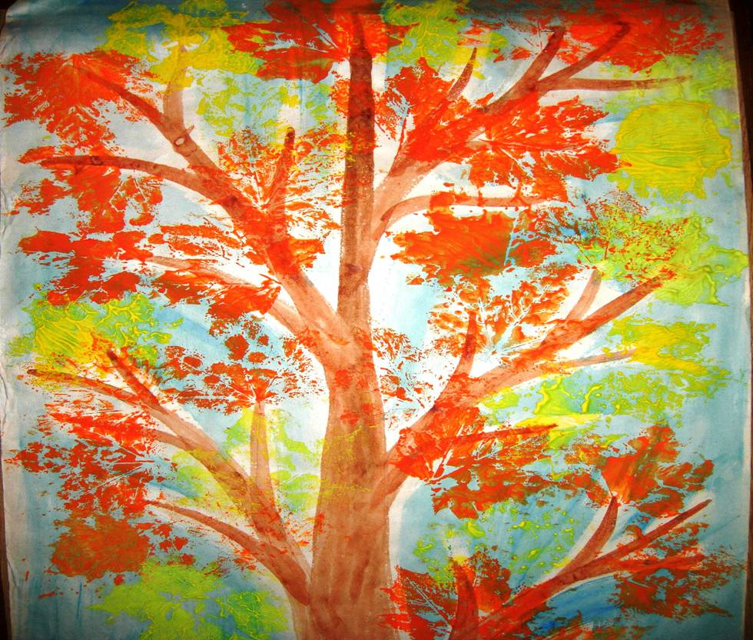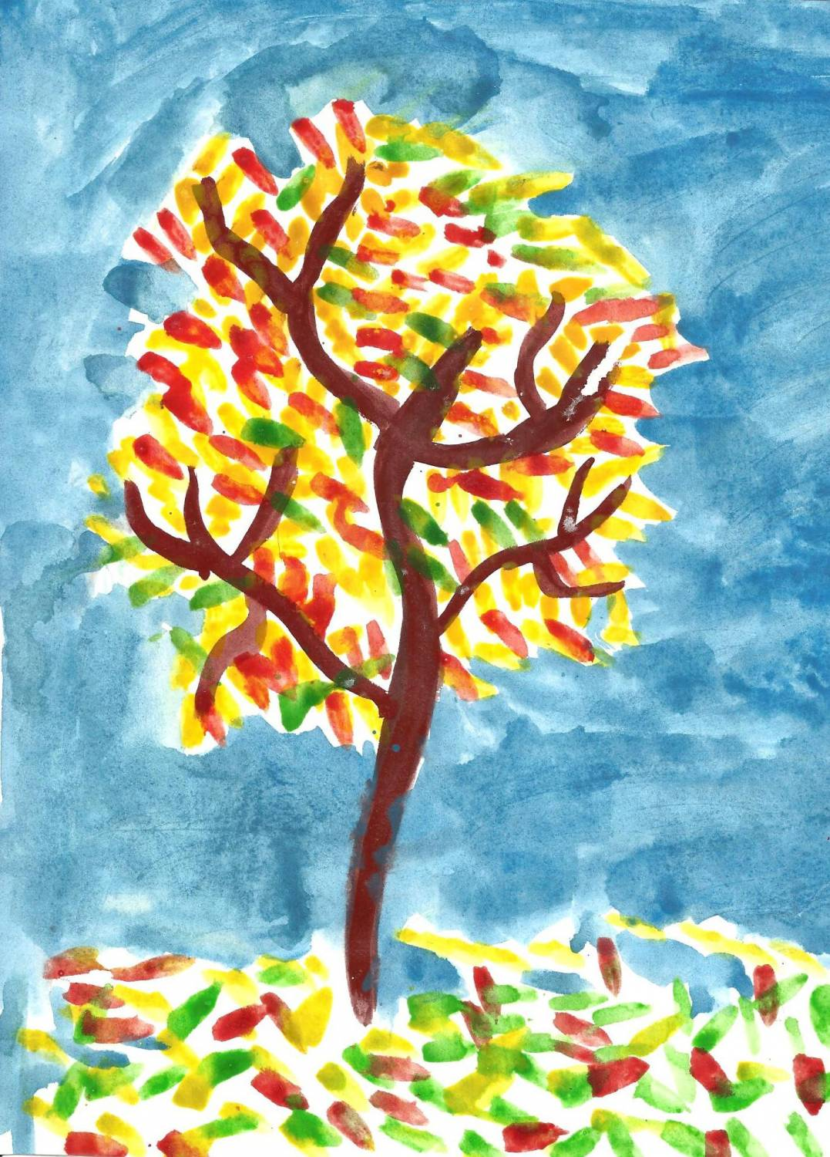

Вторник 20.09.2022г.

- ФЭМП
Игры по математике
Счёт
Игра «Кто знает, пусть дальше считает»
Например, взрослый называет число 5 и говорит: «Считай дальше» (и так с любым числом до 10).
Назови числа до 6 (5, 3, 4 и тд.)
Назови числа после 3 (4, 7, 6 и тд.)
Назови число на 1 больше (или на 1 меньше названного).
Счёт цепочкой (поочерёдно).

Начинает взрослый — «один», ребёнок продолжает — «два», взрослый — «три», ребёнок — «четыре» и тд. до 10. Затем счёт первым начинает ребёнок.
Отложи столько же предметов (счёт на слух)
Взрослый ритмично хлопает в ладоши, ребёнок закрывает глаза и считает хлопки на слух, затем откладывает столько же предметов.
Вопрос: «Сколько предметов ты отложил? и почему?»
Усложнение. «Отсчитай предметов на 1 больше (или на 1 меньше), чем услышишь хлопков».
Вопрос: «Сколько ты отложил предметов и почему?»
Отсчитай столько же
Перед ребёнком большое количество предметов ( палочки, круги, пуговицы и тд.
Задание. Отсчитай 4 пуговицы (или любое другое количество до 10), или отсчитай столько палочек, сколько показывает цифра (при этом взрослый показывает ребёнку любую другую цифру в пределах 10).
Цифры
Какой цифры не стало
Перед ребёнком цифровой ряд. Ребёнок закрывает глаза или отворачивается, взрослый убирает одну или две цифры. Открыв глаза, ребёнок определяет какой цифры нет.
Наведи порядок
Все цифры расположены беспорядочно. Дать задание ребенку разложить цифры по порядку.
Соедини стрелкой цифру с нужным количеством предметов.
Обведи в кружок цифру, которая соответствует количеству предметов.
Назови цифру.
Перед ребёнком цифровой ряд. Взрослый предлагает ребёнку показать любую из названных цифр, или, указывая на любую цифру, спросить как она называется.
Назови, какие цифры пропущены 1 3 4 6 8 ?
Какая цифра должна стоять вместо ? 1 2 3 4 ? 6 7 ? 9 10 или
1 2 ? 4 5 6 7 8 9 10 и др.
Ориентировка в пространстве
Кто где?
Вокруг ребёнка с четырёх сторон (слева, справа, впереди, сзади) расставить любые игрушки.
Вопросы: Кто стоит справа (слева) от тебя? Кто стоит впереди (сзади) от тебя? Где стоит заяц? (слева от меня) Где находится машина? (сзади от меня) и др.
Фигуры высшего пилотажа
Перед ребёнком лист бумаги и маленький самолётик (из картона или игрушка)
Задания: Самолёт летит в правый (левый) верхний или нижний угол. Где самолёт? Самолёт полетел в середину листа. Где самолёт? и тд.
Аналогично можно играть и с шайбой (чёрный круг из картона). Шайба летит в разных направлениях. Где шайба?
Игровые задания детям
- Топни правой ногой 3 раза.
- Дотронься левой рукой до левого уха.
- Подними вверх правую (левую) руку.
- Поставь на носок правую (левую) ногу.
- Поставь на пояс правую (левую) руку.
- Дотронься левой рукой до правого колена.
- Повернись на право (на лево).
- Сделай три шага вперёд, повернись влево сделай 5 шагов и тд.
Фигуры
Различать и называть фигуры: круг, квадрат, треугольник, прямоугольник, трапеция, ромб, овал.
Кто больше назовет
Ребенок и взрослый соревнуются в названии предметов (в окружающей обстановке), похожих на геометрические фигуры. Например:
(дверь, картина, стена, палас, рамка оконная, крышка стола и тд.)
(тарелка, обруч, часы, мяч, шарик, баночка, баранка и т.д.)
(конструктор, юбочка, сумочка, крышка у стола и т.д)
(огурец, батон, салфетка, хлебница, селедочница и т.д)
Какой фигуры не стало
Дети рассматривают фигуры, называют, запоминают. Затем закрывают глаза. Взрослый убирает какую-нибудь фигуру, после чего, открыв глаза, дети определяют, чего не стало.
Ориентировка во времени
Знать название текущего времени года. Сколько всего времён года? Назови их по порядку. Какое время года идёт после весны? и тд.
Название текущего месяца года
Дни недели
Части суток (что мы делаем утром; когда мы ужинаем, спим, просыпаемся и т.д)
Дни недели
- Какой день недели 1-й (3-й, 5-й) по счету?:
- Сегодня пятница. Какой день будет завтра?
- Четверг – какой день по счету?
- Какой день недели будет после вторника?
- Какой день между четвергом и вторником?
- Сколько всего дней в неделе?

2. Ознакомление с окружающим миром (с предметами и социальным окружением)

Тема: Удивительные предметы
Программное содержание. Учить детей сравнивать предметы, придуманные людьми, с объектами природы и находить между ними общее (то, что не дала человеку природа, он придумал сам).
(смотреть презентация Удивительные предметы)

3.Музыка

«Воспитатель»
Родители приводят нас в садик каждый день
Бегут, летят, уходят кому, куда не лень,
Живём, растём, смеёмся мы на глазах у вас,
И честно признаёмся, что очень любим вас
Припев:
Вы - первый наш учитель, вы, словно наш родитель
Друг и преподаватель, воспитатель, воспитатель.
Вы – наш наставник первый, щит и стальные нервы,
Ангел-хранитель наш, воспитатель наш.
Бывает без сомненья, вам трудно иногда,
Но верное решенье вы примите всегда.
Простите шалунишек, что жару вам даём,
Вы любите детишек, а мы о вас поём.
Припев: 2 раза

Среда 21.09.2022год

- Развитие речи
Пересказ сказки «У страха глаза велики»
Задачи. Связная речь: учить детей пересказывать текст сказки последовательно, без пропусков и повторений, выразительно передавая речь персонажей;
словарь и грамматика: учить детей объяснять значения слов; упражнять в образовании слов с суффиксами оценки (уменьшительно-ласкательными и увеличительными), в подборе синонимов и антонимов; учить замечать смысловые несоответствия.
Ход занятия
Родители читают сказку «У страха глаза велики». Задают вопросы:
— Почему это произведение называется сказкой?
— Как вы поняли название сказки — «У страха глаза велики»? Почему она так называется?
— О чем рассказывается в этой сказке?
— Вспомните, как названы в сказке бабушка, внучка, курочка и мышка. Какие у них были ведра?
— Какие звери почудились водоносам и какими словами они названы в сказке?
— Что вам больше всего понравилось в сказке?
Повторное чтение сказки.
— В сказке говорится, что наши водоносы испугались зайца. Какими словами, близкими друг другу по смыслу, можно о них сказать? Какие они были? (Испуганные, трусливые, боязливые, пугливые.)
— Подберите к этим словам слова, противоположные по смыслу (смелые, мужественные, храбрые).
— Бабушка подумала, что за ней гонится медведище. Почему сказано не медведь, а медведище?
— А когда мы говорим о медведе ласково, то какими словами его называем? (Медведюшка, мишенька...)
— Как мы называем большого, сильного волка? (Волчище.) А не очень большого, не сильного? (Волчишка.)
— Как назвать лису ласково? (Лисичка, лисонька, лисичка-сестричка.)
— В сказке мышка сказала: «Котище-то какой усатый!» А как ласково сказать про кота? (Котик, котенька.)
— Отметим, что в сказке говорится о том, чего в жизни не
бывает.

Сказка

У страха глаза велики
На краю деревушки в маленькой избушке жили бабушка-старушка, внучка-хохотушка, курочка-хвастушка да мышка-хлопотушка.
Бабушка со внучкой хозяйничали во всей избе, курочка - за печкой, а мышка - в норке.
Бабушка каждый день за водой ходила, и внучка воду носила, и курочка к себе за печку воду таскала, и мышка водицу добывала. У бабушки были вёдра большие, у внучки - поменьше, у курочки были ведёрки с огурчик, у мышки - ведёрочки с напёрсточек.
Бабушка брала воду из колодца, внучка - из колоды, курочка - из лужицы, а мышка - из следа из поросячьего копытца.
Бабушка воду зачерпнёт, домой понесёт. А вёдра-то у неё трех-тре-ех! Вода из вёдер пле-ех, пле-ех! Да на землю ручейками. А внучка-то за бабушкой поторапливается. Ведёрки у неё трех-трех! Водица из ведёрок плех-плех, плех-плех! Да на землю струйками, струйками.
Курочка за внучкой спешит. Ведёрки у неё трех-трех-трех! Водичка-то на землю плех-плех-плех - ниточкой, ниточкой.
Мышка бежит, торопится. Ведёрочки-то у неё трех-трех-трех-трех! Водичка-то на землю кап-кап-кап - капелькой, капелькой.
Так-то они и носили воду.
Раз пошли они все четверо по воду. Зачерпнули воды, домой идут. Впереди бабушка выступает, за бабушкой внучка поспевает, за внучкой курочка спешит, за курочкой мышка бегом бежит
А в сторонке, в зелёном садочке, под яблонькой зайка отдыхал да и задремал.
А на яблоньке, на длинной веточке, на коротеньком сучочке яблочко висело. Давно оно поспело. Надоело ему висеть.
«Эх, - думает яблочко, - кто бы яблоньку тряхнул да мне бы, спелому яблочку, помог бы с веточки упасть!»
А тут налети и ветерок-непоседа. Яблоньку тряхнул, веточки качнул, а спелое яблочко с веточки бу-ух! Да зайке по носу!
Зайка спросонья вскочил, со страху ничего не видит, ничего не понимает.
- Ой, батюшки! Охотники! Стреляют! - Да бежать.
А на встречу ему шли бабушка с внучкой, с курочкой и с мышкой. Все с вёдрами, с коромыслами да с водичкой.

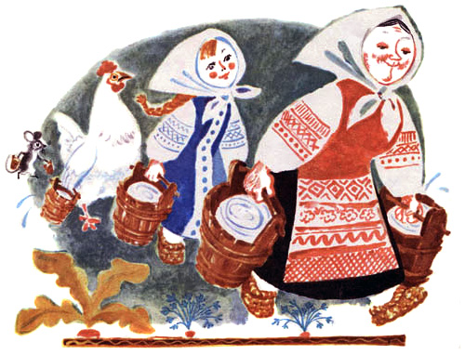
Зайка с перепугу, со всего разбегу, им прямо под ноги! Старушку повалил, внучку подкосил, курочку перевернул на спинку, мышку лапкой прижал да и был таков!
А у наших водоносов вёдра раскатились, вода разлилась, коромысла в сторону отлетели. Шу-му-то, грому со страху они никак не опомнятся! Насилу поднялись да домой бежать!
Бабушка на лавку упала, внучка за бабушку схоронилась, курочка за печку забилась, а мышка в норке дрожмя дрожит.

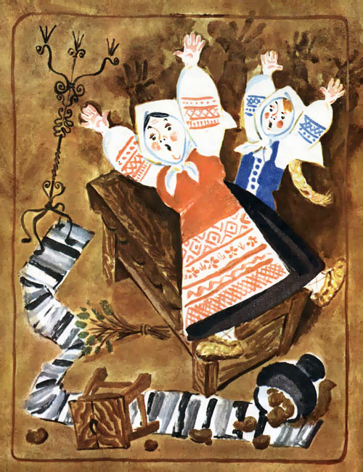

Бабушка сидит на лавке, со страху-то у неё в голове помутилось. Никак она не поймёт, что за зверь такой ей под ноги шарахнулся.
- Не иначе как медведище! И как я ещё, старая, жива-то осталась!
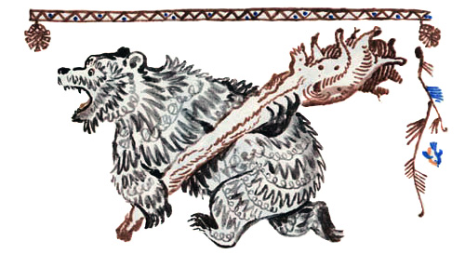
Внучка у неё за спиной в голос плачет:
Бабушка, волчище-то какой на меня наскочил! Глазищи-то что свечки горят! Зубами щёлкает, а хвост-то какой! Я думала он съест меня!
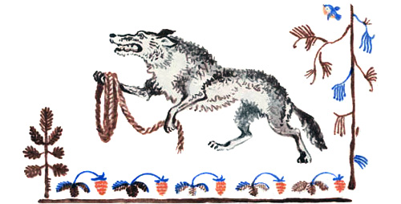
Курочка за печкой затаилась, головку под крыло спрятала, сама себе не верит, что уцелела. «Ну и лисица, - думает, - как это она меня упустила?! Ведь этакой второй лисы и не найдёшь!»
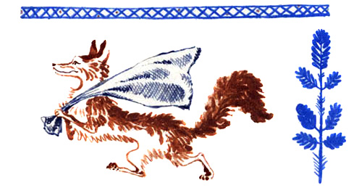
А мышка под печкой в норке дрожмя дрожит. Ей кот-разбойник чудится: «Ну и котище был! откуда такой взялся?! Глазищи-то, усищи какие! Лапищей-то он меня как притянул - думала я, смерть мне! Как это я от него, от такого, да укатилась?!»

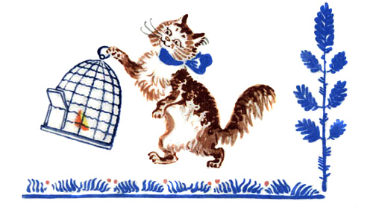
А зайка серенький в лес прибежал, под кустик забился, лежит, вздохнуть боится, а сам думу думает: «Охотники как подстерегли-то меня! И сколько их было! Да все с ружьями, с трещотками! Как только меня ноги унесли?! Хорошо, что дóлги выросли!»

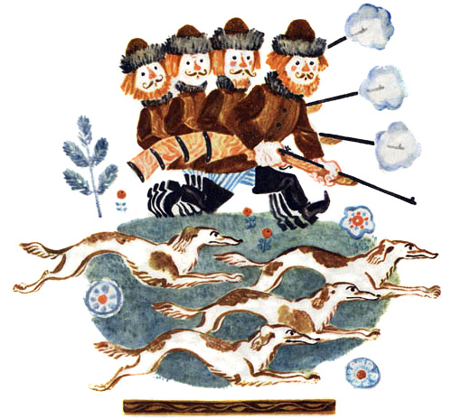
Так-то вот мои детушки. С той поры, с того времечка и говорят люди добрые
«У страха глаза велики - чего нет, и то видят!»

- Физическая культура
I. Построение в шеренгу, колонну, проверка осанки; ходьба и бег в колонне по одному, ходьба на носках, на пятках с разным положением рук; перестроение в колонну по 3,4.
II. Упражнения без предметов.
1. «Поклонись головой».
И. П.: ноги вместе, руки на поясе. 1- наклон головы вперед, 2- и. п., . 3- наклон назад, 4-и. п.
2. «Зонтик».
И. п. - ноги на ширине плеч, руки на поясе.
1-3 – наклон вправо, левая рука вверх ладонью вниз; наклон влево, правая рука вверх ладонью вниз; 2-4 – и. п. (8 раз).
3. «Рывки руками»
И. П.: ноги на ширине плеч, руки перед грудью, согнуты в локтях 1- рывок руками перед грудью, 2- поворот вправо, прямые руки развести в стороны, то же влево
4. «Повороты»
И. П.: ноги на ширине плеч, руки на поясе 1- поворот вправо, прав.руку за спину, левую – на прав. плечо, 2- и. п., то же в левую сторону.
5. «Наклоны – скручивания»
И. П.: ноги на ширине плеч, руки на поясе
1- наклон вправо, левая рука над головой тянется вправо, правая – за спиной тянется влево, 2- и. п., то же в левую сторону.
6. «Стойкий оловянный солдатик»
И. П.: стоя на коленях, руки прижаты к туловищу.
1- отклониться назад, задержаться, 2- и. п.
7. «Прыжки»
И. П.: ноги вместе, руки на пояс.
1-8 прыжки на двух ногах на месте. Чередование с ходьбой на месте.
8. Упражнение на дыхание. «Качели»
Вдох и выдох – через нос.
Взрослый произносит рифмовку:
Качели вверх (вдох),
Качели вниз (выдох),
Крепче ты, дружок, держись.
III. Перестроение в колонну по одному, ходьба, легкий бег.
Речёвка.
Приучай себя к порядку, делай каждый день зарядку.
Смейся веселей, будешь здоровей.

- Лепка
«Корзина с грибами»
Цель: Расширить знания о грибах;
упражнять детей в передаче формы разных грибов с использованием приёмов лепки пальцами; закреплять умение лепить корзину;
уточнить знание форм;
воспитывать стремление добиваться хорошего результата;
учиться оценивать свою работу и радоваться полученному результату.
Задачи:
Образовательная: Продолжать учить работать с пластилином;
побуждать детей лепить корзину с грибами; закреплять умение классифицировать грибы (съедобные - несъедобные).
Развивающая: развивать умение передавать некоторые характерные признаки грибов (углубление, загнутые края, утолщающиеся ножки); развивать умение применять знакомые приёмы лепки (лепка предмета из отдельных частей, скатывание шарика, раскатывание столбиков движениями ладоней вперед-назад, соединение деталей в единое целое и сглаживание мест соединения); развивать наглядно-образное мышление, произвольное внимание, память, творчество, мелкую моторику.
Воспитательная: воспитывать аккуратность в работе с пластилином; воспитывать интерес к изобразительному искусству; воспитывать умение радоваться сделанной поделке.
Демонстрационный материал:
• Карточки с изображением грибов на доске.
• Муляжи грибов.
Оборудование:
• Доска для лепки.
• Пластилин, стека.
• Влажные салфетки.

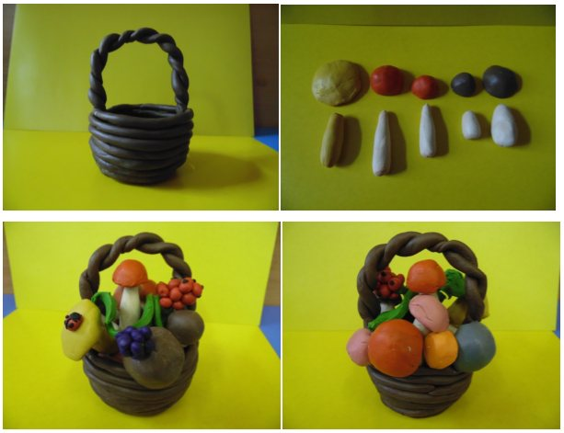

Четверг 22.09.2022год
- Рисование
Тема: «Придумай, чем может стать красивый осенний листок»
Цель: Развивать эстетическое восприятие, воображение, творчество. Закреплять умение передавать сложную форму листа. Развивать ассоциативные связи. Упражнять в аккуратном красивом закрашивании. Формировать эстетический вкус.
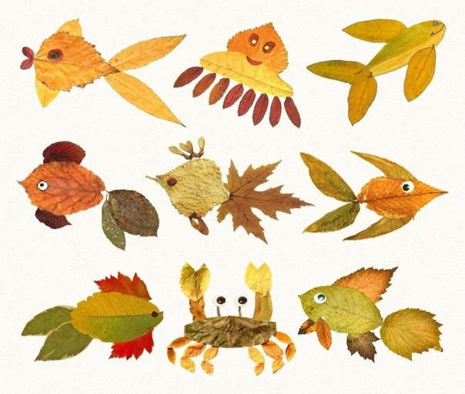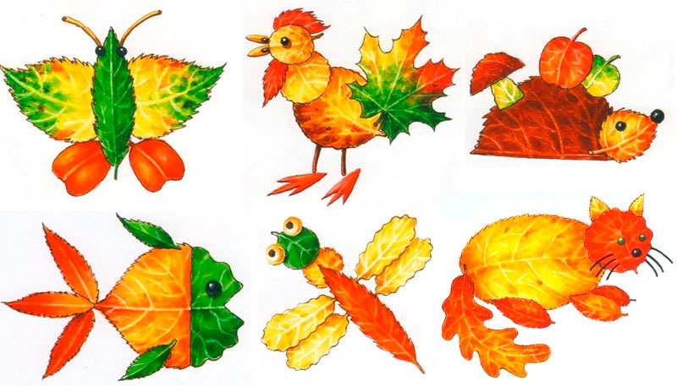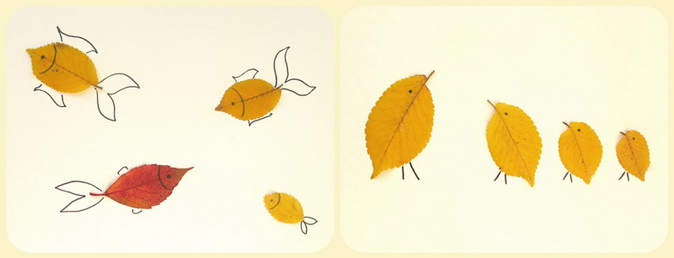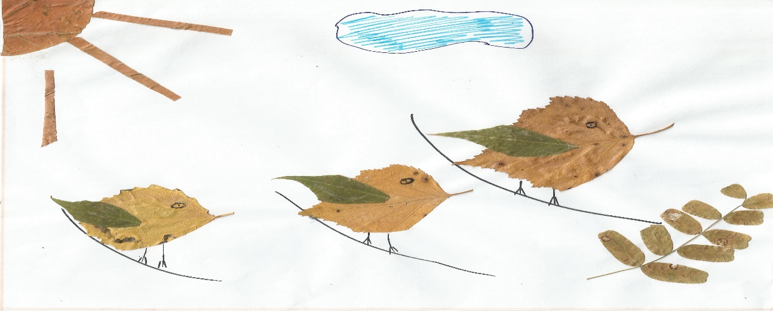

- Музыка
«Воспитатель»
Родители приводят нас в садик каждый день
Бегут, летят, уходят кому, куда не лень,
Живём, растём, смеёмся мы на глазах у вас,
И честно признаёмся, что очень любим вас
Припев:
Вы - первый наш учитель, вы, словно наш родитель
Друг и преподаватель, воспитатель, воспитатель.
Вы – наш наставник первый, щит и стальные нервы,
Ангел-хранитель наш, воспитатель наш.
Бывает без сомненья, вам трудно иногда,
Но верное решенье вы примите всегда.
Простите шалунишек, что жару вам даём,
Вы любите детишек, а мы о вас поём.
Припев: 2 раза
- ФЭМП
Программное содержание
• Познакомить с цифрами 1 и 2 и учить обозначать числа цифрами.
• Упражнять в навыках количественного счета в прямом и обратном порядке в пределах 10.
• Закреплять умение ориентироваться на листе бумаги, определять стороны и углы листа.
• Совершенствовать представления о треугольниках и четырехугольниках.
Дидактический наглядный материал
Демонстрационный материал. Карточки с цифрами 1 и 2, муляжи грибов (1 белый гриб и 2 подосиновика), 10 треугольников одного цвета, образец узора.
Раздаточный материал. Карточки с цифрами 1 и 2, прямоугольники одного цвета (по 10 шт. для каждого ребенка), листы бумаги, цветные карандаши.
Методические указания
I часть. Игровое упражнение «Сосчитай грибы».
На столе муляжи грибов: 1 белый гриб и 2 подосиновика.
Родители уточняют у детей названия грибов, выясняет, съедобные они или нет. Затем спрашивает: «Сколько белых грибов? Кто знает, какой цифрой можно обозначить число один?»
Показывает карточку с изображением цифры 1, располагает ее рядом с белым грибом и спрашивает: «На что похожа цифра один? Найдите у себя карточку с цифрой один и обведите ее пальчиком».
Уточняет: «Цифра один обозначает число один».
Аналогично воспитатель знакомит детей с цифрой 2.
II часть. Дидактическая игра «Найди столько же».
Родители показывают цифру. Дети находят в группе соответствующее количество предметов и обосновывают свой выбор. (Одни часы, две вазы, две картины…)
Уточняет: «Цифра один (два) показывает число один (два)».
Родитель называет количество предметов, дети показывают соответствующую цифру.
III часть. Дидактическая игра «Запомни и выполни» (слуховой диктант).
У детей листы бумаги и цветные карандаши. Родитель уточняет название сторон и углов листа.
Затем дает детям задания:
1) вдоль верхней стороны листа нарисуйте прямую линию красным карандашом (вдоль нижней стороны – зеленым карандашом, вдоль левой – синим карандашом, вдоль правой – желтым карандашом);
2) в верхнем левом углу нарисуйте круг красным карандашом (в нижнем левом углу – синим карандашом, в верхнем правом углу – желтым карандашом, в нижнем правом углу – зеленым карандашом);
3) посередине листа красным карандашом поставьте точку.
Правильность выполнения задания дети проверяют по образцу воспитателя.
Родитель уточняет: «Что и где вы нарисовали?»
Дети называют детали, их цвет и месторасположение.

Пятница 23.09.2022 год.

- Окружающий мир
Игра «Найди лишний предмет»
Цель. Побуждать детей самостоятельно определять принцип классификации предметов и на его основе находить предмет, не соответствующий этому принципу; закреплять знания о музыкальных инструментах.
Материал. Пять картинок, на каждой картинке изображено пять предметов, один из которых лишний (классификация по назначению: магнитофон, скрипка, проигрыватель, нотная тетрадь, кисточка; по способу использования: скрипка, барабан, треугольник, гармонь, нотная тетрадь; по виду музыкальных инструментов: скрипка, арфа, балалайка, гитара (струнные), маракас (ударный); по материалу: скрипка, ложки, дудочка, балалайка (деревянные), треугольник (металлический)).
Ход игры
Родитель показывает детям картинку, просит найти лишний предмет и объяснить, почему они так думают.

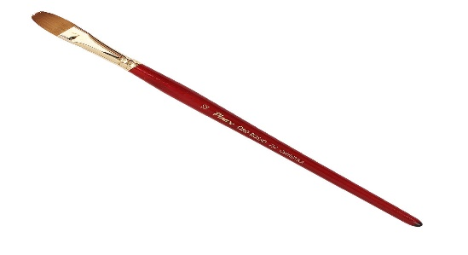
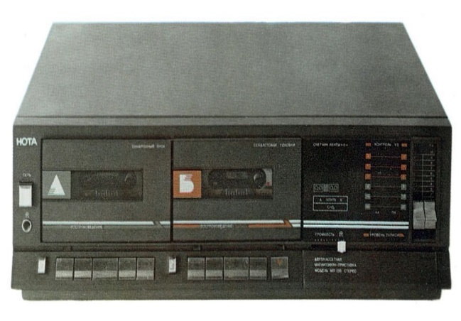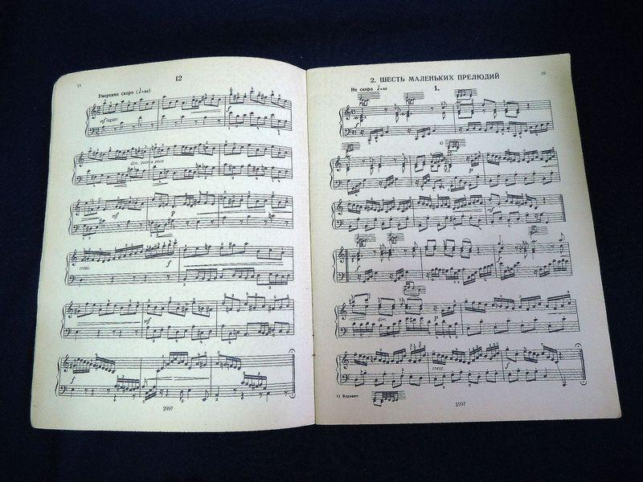

- Физическая культура
I. Построение в шеренгу, колонну, проверка осанки; ходьба и бег в колонне по одному, ходьба на носках, на пятках с разным положением рук; перестроение в колонну по 3,4.
II. Упражнения без предметов.
1. «Поклонись головой».
И. П.: ноги вместе, руки на поясе. 1- наклон головы вперед, 2- и. п., . 3- наклон назад, 4-и. п.
2. «Зонтик».
И. п. - ноги на ширине плеч, руки на поясе.
1-3 – наклон вправо, левая рука вверх ладонью вниз; наклон влево, правая рука вверх ладонью вниз; 2-4 – и. п. (8 раз).
3. «Рывки руками»
И. П.: ноги на ширине плеч, руки перед грудью, согнуты в локтях 1- рывок руками перед грудью, 2- поворот вправо, прямые руки развести в стороны, то же влево
4. «Повороты»
И. П.: ноги на ширине плеч, руки на поясе 1- поворот вправо, прав.руку за спину, левую – на прав. плечо, 2- и. п., то же в левую сторону.
5. «Наклоны – скручивания»
И. П.: ноги на ширине плеч, руки на поясе
1- наклон вправо, левая рука над головой тянется вправо, правая – за спиной тянется влево, 2- и. п., то же в левую сторону.
6. «Стойкий оловянный солдатик»
И. П.: стоя на коленях, руки прижаты к туловищу.
1- отклониться назад, задержаться, 2- и. п.
7. «Прыжки»
И. П.: ноги вместе, руки на пояс.
1-8 прыжки на двух ногах на месте. Чередование с ходьбой на месте.
8. Упражнение на дыхание. «Качели»
Вдох и выдох – через нос.
Взрослый произносит рифмовку:
Качели вверх (вдох),
Качели вниз (выдох),
Крепче ты, дружок, держись.
III. Перестроение в колонну по одному, ходьба, легкий бег.
Речёвка.
Приучай себя к порядку, делай каждый день зарядку.
Смейся веселей, будешь здоровей.

